这个文档是关于PostgreSQL表继承的基础练习

首先创建2个有继承关系的表

CREATE TABLE cities (

name text,

population real,

altitude int -- (单位是英尺)

);

CREATE TABLE capitals (

state char(2)

) INHERITS (cities)

**这里的INHERITS 就是继承的关键字，他表明表capitals 继承至cities，换而言之 表cities 拥有name, population和altitude这三个字段**

**而其计程表capitals拥有除了cities表拥有的三个字段以外，还拥有state 这个字段;**

**插入若干数据以后（插入语句忘记保留了）**

**查询表**cities 如图所示:

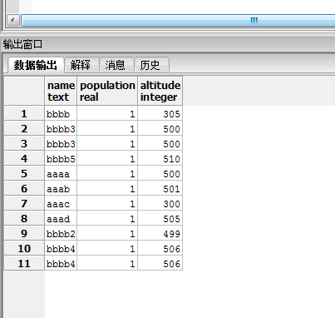

**这里先做个数据说明，这里显示有11条数据，但是实际上这个查询结果包含了父表和子表的所有数据。**现在 再查询capitals表 如图所示:

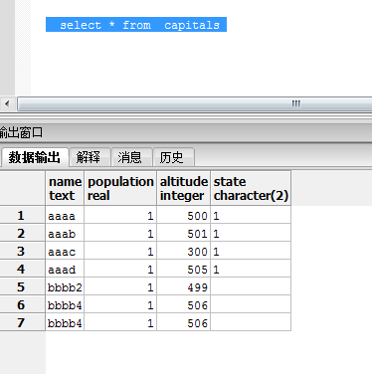

**相比只想就能看出 第一次查询中实际上包含了第二次的数据，这个问题不纠结，插入过一次数据插叙一下就清楚了。**

**最后再来看看那这个查询：**

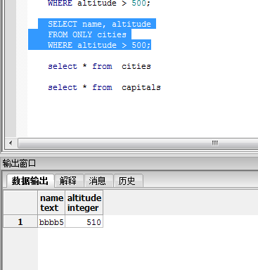

这里的 cities 前面的 ONLY指示系统只对 cities 表运行查询，而不包括继承级别中低于 cities 的表。 许多我们已经讨论过的命令 — SELECT, UPDATE和 DELETE — 支持这个 ONLY 表示法。

最后附上官方文档对于继承这一小节的讲解链接:

[**http://www.php100.com/manual/PostgreSQL8/**](http://www.php100.com/manual/PostgreSQL8/)

**可以去看看pgAdmin3 这个软件**